福岡南地区ＢＰ祭2019報告

天候に恵まれ、北は福岡市、南は大牟田市からスカウト、指導者、保護者、総勢４００名程度の参加を得て、地区再編後初めての全体行事でした。午前中はフィールドゲームで交流を深め、午後はセレモニーを行いＢＰ卿の誕生日をお祝いしました。

１、テーマ：「絆（フレンドシップ）」 ◆サブテーマ：大輪になろう‼ 福岡南の仲間たち

２、目的：福岡南地区に所属する全てのスカウト、指導者及び保護者が一堂に集い、ＢＰ卿の生誕をお祝いする事により、スカウト仲間としての絆を深める事を目的とする

３、日時：２０１９年２月２４日（日） ９：００～１４：３０

４、場所：水沼の里２０００年記念の森（久留米市三潴町）

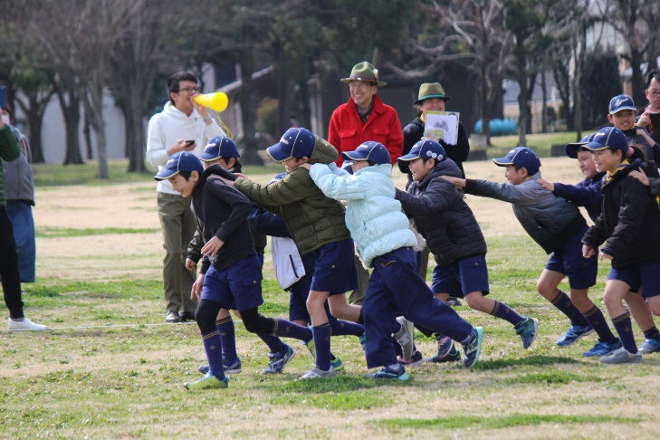
５、主催：福岡南地区委員会
